Knauf Rotkalk, Unterputz

Knauf Gips

Eigenschaften

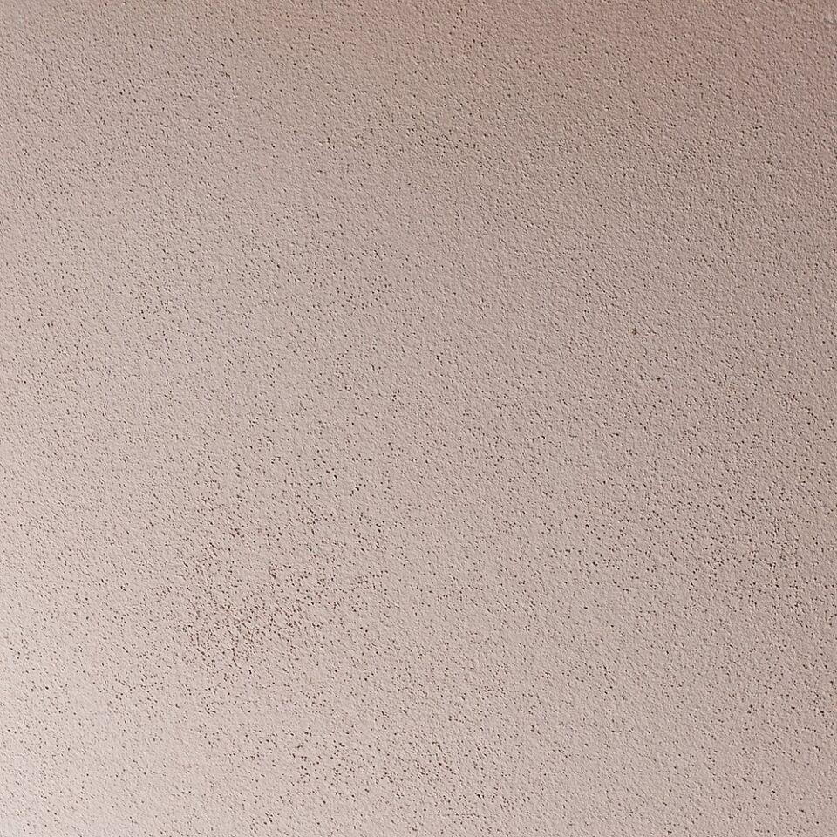

Anwendung Mörtel

Hand-Putzmörtel, Putzmörtel

Bindemittelbasis

Kalk

Farbton

braun, grau

Diffusionsverhalten

diffusionsfähig

Oberflächenstruktur Putz

Glattputz

Korngröße (mm)

0,60